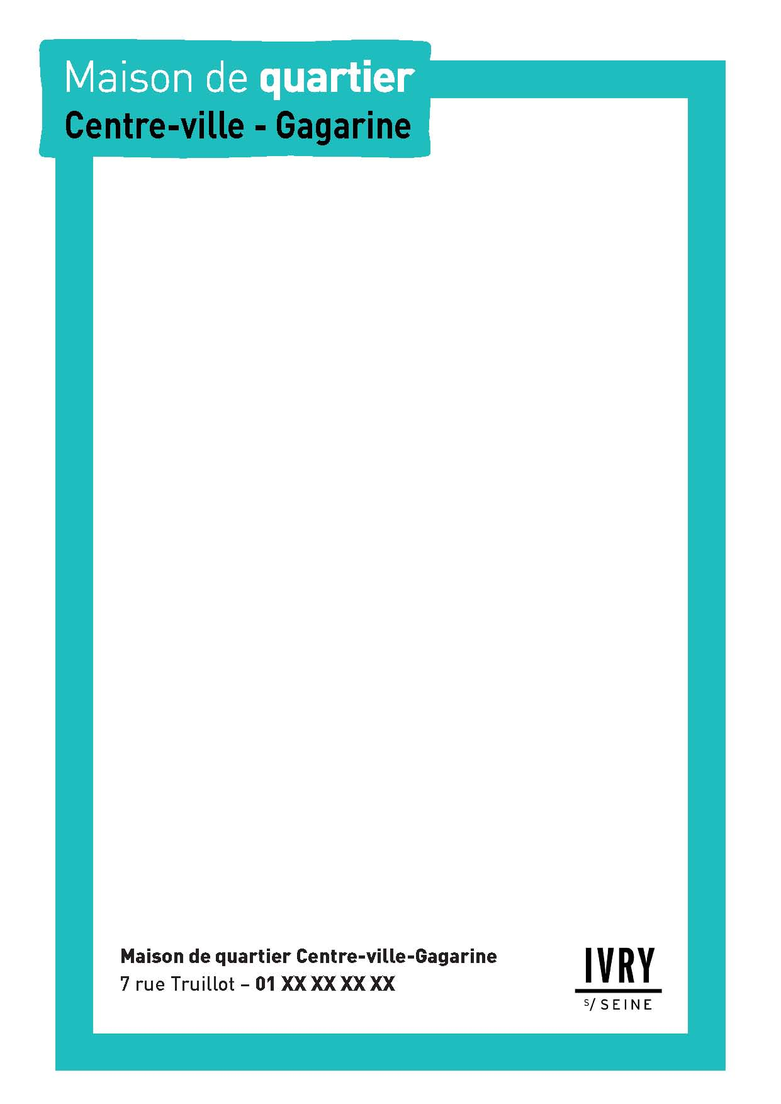
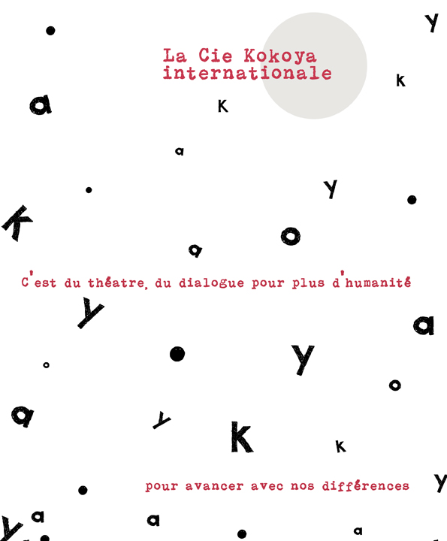
01 72 04 63 21
vous invite à la représentation de

* Issu du projet Histoires d’hier et d’aujourd’hui soutenu par le dispositif Politique de la ville, la CASA / Préfecture 94, la DRJSCS/DDCS et VISU dpt 94, l’OPH d’Ivry sur Seine, la Maison de Quartier

« A la maison de quartier, on se retrouve, on rigole et c’est la vie » *
Spectacle réalisé avec les récits des habitants ,
joué par les habitants et les comédiens de la Cie Kokoya

Samedi 14 janvier 2017 à 15h
Rendez-vous à 14h30 (représentation suivie d’un goûter)
à la Maison de Quartier Centre-ville-Gagarine
Entrée gratuite – Résa à la Maison de Quartier
Kokoya International -ciekokoya@yahoo.fr
06 79 84 37 00 – http://ciekokoya.wix.com/kokoya-international

